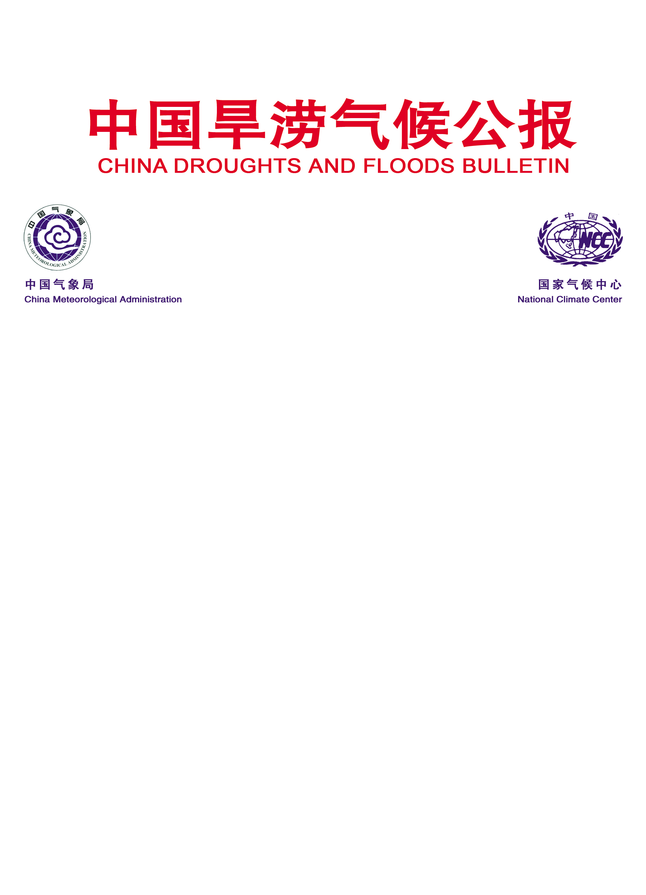
ENSO监测简报
（第34期中文版）
2008年10月23日

赤道太平洋正常状态将维持至2009年初

1、热带太平洋-大气近期演变特征
（1）海表温度
自2007/08拉尼娜事件（2007年8月～2008年4月）结束以来，赤道东太平洋海表温度一度呈现持续偏暖特征（图1），其中NINO Z区（NINO1+2+3+4）海表温度距平指数从4月结束时的-0.5℃上升至8月的0.3℃。此后，赤道东太平洋海表温度偏暖程度逐步减弱，9月NINO Z区海表温度距平指数已降低为0.0℃，到目前（10月前18天）进一步降低至-0.1℃左右。从赤道太平洋海表温度距平分布特征上看，8月以来赤道中太平洋负海温距平加强并向东太平洋地区扩展，而赤道东太平洋正海温距平明显减弱。但整体看来，赤道太平洋地区依然维持正常状态，赤道太平洋海表温度呈中间冷东西暖的状态（图2）。

图1 NINO Z、NINO 3.4区海表温距平指数（℃）和南方涛动指数（SOI）演变
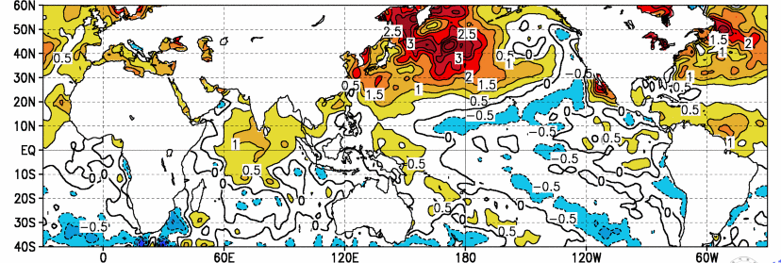

图2 2008年10月（18天）海表温度距平（℃）分布

（2）次表层海温
2008年8月以来，赤道中太平洋次表层异常冷水迅速加强并向东扩至东太平洋地区（图3）。
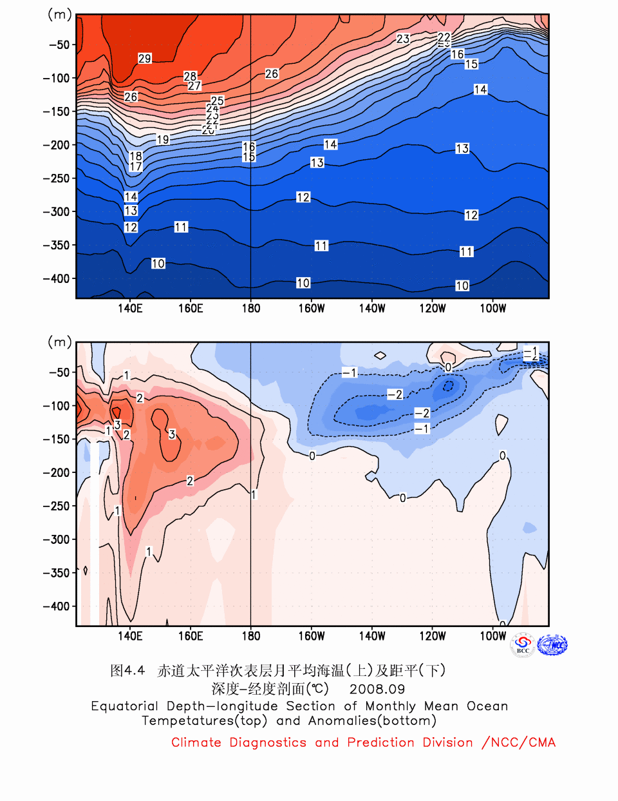
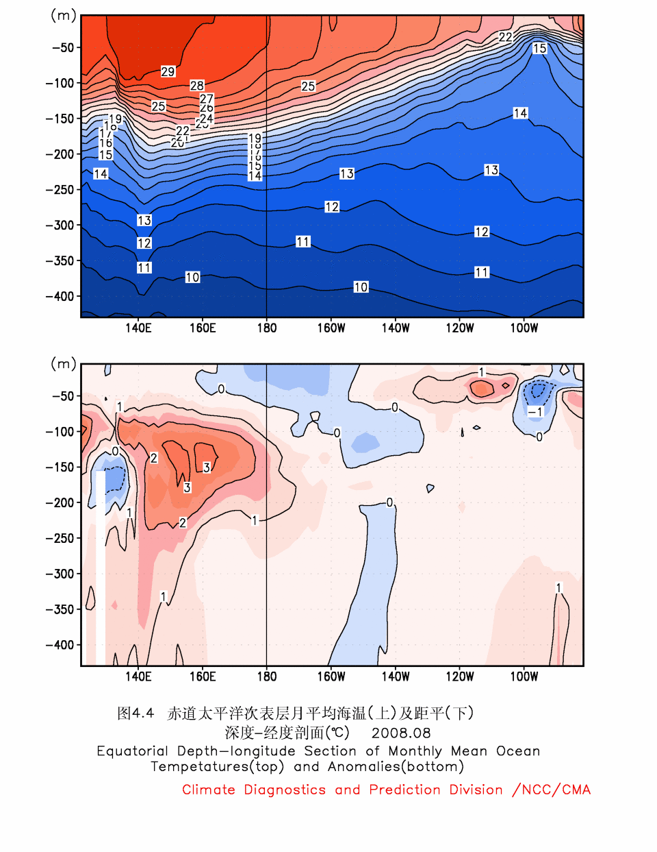

图3 2008年8月（左）和9月（右）赤道太平洋次表层海温距平深度-经度剖面（℃）

（3）南方涛动
图1显示，虽然南方涛动指数（SOI）自拉尼娜事件结束后一度迅速回落，但其目前依旧呈现冷位相特征，10月间SOI指数是1.7（18天资料），表明热带太平洋大气尚处于调整阶段。

（4）风场

赤道中西太平洋地区主要受东风距平控制，而赤道东太平洋地区受西风距平的控制（图4），减小了该地区次表层冷水上翻的速度，不利于表层海温过快转冷。因此，赤道太平洋地区风场的上述特征，将有利于未来赤道太平洋海温整体上维持正常状态。
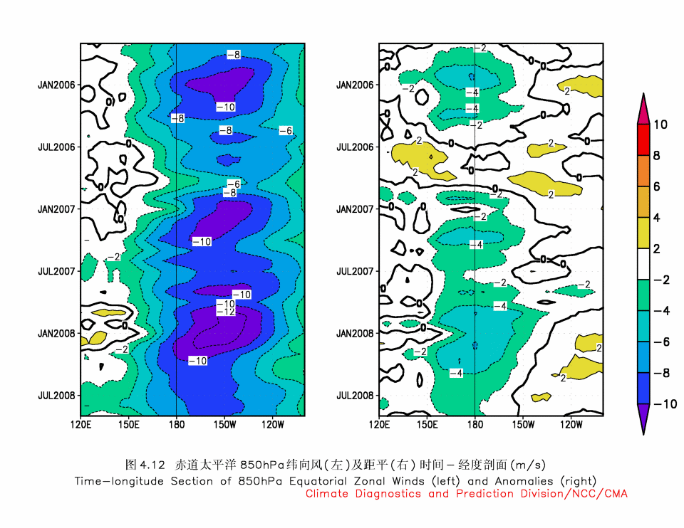

图4 赤道850hPa纬向风距平（单位：m/s）时间-经度剖面

（5）对流活动
拉尼娜事件结束以来，赤道中西太平洋大部分地区对流活动一般偏弱，而赤道西太平洋西部及赤道东太平洋地区对流活动相对活跃（图略）。

以上监测结果表明，目前赤道太平洋地区整体上处于正常状态。此外，上述赤道太平洋海气演变特征，有利于未来赤道中东太平洋海温维持正常状态。

二、诊断分析和展望
（1）诊断分析。根据对1951-2007年间历次拉尼娜事件结束到厄尔尼诺事件建立时的间隔期长度进行统计后发现：1976年以后间隔期长度明显增加，其较1976年以前的平均5个月左右，增加至平均10个月以上。与此对应，1976年以后发生的拉尼娜事件在结束年的秋、冬季节一般维持正常（略偏冷）特征，但次年的春、夏季节赤道中东太平洋地区海表温度距平演变的分歧则较大。因此，历史上ENSO 循环的统计特征分析表明，今年秋、冬季节赤道中东太平洋海温易呈现正常（略偏冷）的特征。
（2）模式分析。国内外大部分统计和动力模式预测结果显示，2009年初以前赤道中东太平洋海温将基本维持正常状态。
10月21日，国家气候中心组织召开ENSO会商会。与会专家对当前大气、海洋状况进行了充分分析，并结合历史上相似ENSO事件的演变特征，以及参考国内外各类统计和动力模式预测结果，预计至2009年初，热带太平洋海洋－大气将主要维持正常状态。

主班：孙丞虎 签发：王启祎 资料班：柯宗建
中国气象局 国家气候中心 E-mail: predict@cma.gov.cn
地址：北京市海淀区中关村南大街46号 邮 编：100081

